Министерство науки и высшего образования Российской Федерации
Пермский национальный исследовательский политехнический университет

Электротехнический факультет
Кафедра: Информационные технологии и автоматизированные системы
Направление подготовки: 09.03.04 – «Программная инженерия»

ОТЧЕТ
Лабораторная работа №10
Тема: «Сохранение данных в файле с использованием потоков»
По дисциплине «Основы алгоритмизации и программирования»
Вариант 13

Выполнил: студент группы
РИС-25-2б Ильин А.Н.
Проверил: доц. Полякова О.А.

г. Пермь – 2026
Задание 13
- Постановка задачи
- Создать пользовательский класс с минимальной функциональностью.
- Написать функцию для создания объектов пользовательского класса (ввод исходной информации с клавиатуры) и сохранения их в потоке (файле).
- Написать функцию для чтения и просмотра объектов из потока.
- Написать функцию для удаления объектов из потока в соответствии с заданием варианта. Для выполнения задания выполнить перегрузку необходимых операций.
- Написать функцию для добавления объектов в поток в соответствии с заданием варианта. Для выполнения задания выполнить перегрузку необходимых операций.
- Написать функцию для изменения объектов в потоке в соответствии с заданием варианта. Для выполнения задания выполнить перегрузку необходимых операций.
- Для вызова функций в основной программе предусмотреть меню.
Создать класс Pair (пара чисел). Пара должна быть представлено двумя полями: типа int для первого числа и типа double для второго. Первое число при выводе на экран должно быть отделено от второго числа двоеточием. Реализовать:
- операции сравнения (<, >).
- операция --, которая работает следующим образом: если форма операции префиксная, то уменьшается первое число, если форма операции постфиксная, то уменьшается второе число.
Задание:
- Удалить все записи равные заданному значению.
- Уменьшить все записи с заданным значением на число L.
- Добавить K записей после элемента с заданным значением

- Анализ задачи
- Реализуем класс Pair с двумя полями
- Перегружаем операции: сравнения (<, >) и декремент (--)
- Реализуем работу с файлом/потоком данных:
  - Создание и сохранение объектов
  - Чтение и просмотр
  - Удаление записей по условию
  - Добавление записей
  - Изменение записей
- Делаем меню для управления всеми функциями

- UML
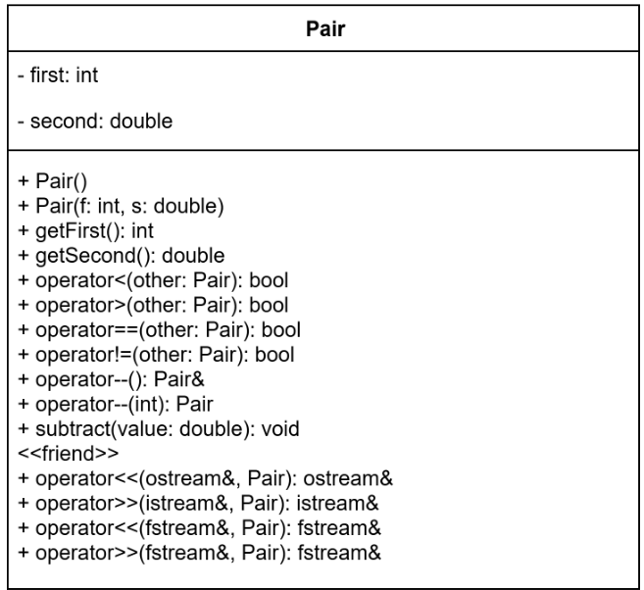

- Код
Pair.h
#pragma once
#include <iostream>
#include <fstream>
using namespace std;
class Pair {
public:
Pair();
Pair(int, double);
Pair(const Pair&);
Pair& operator=(const Pair&);
bool operator<(const Pair&) const;
bool operator>(const Pair&) const;
bool operator==(const Pair&) const;
Pair& operator--();
Pair operator--(int);
Pair operator-(const Pair&) const;
friend ostream& operator<<(ostream&, const Pair&);
friend istream& operator>>(istream&, Pair&);
friend fstream& operator<<(fstream&, const Pair&);
friend fstream& operator>>(fstream&, Pair&);
private:
int first;
double second;
};
file_work.h
#pragma once
#include "Pair.h"
#include <iostream>
#include <fstream>
using namespace std;
int make_file(const char* f_name) {
fstream stream(f_name, ios::out | ios::trunc);
if (!stream) return -1;
int n;
Pair p;
cout << "N? ";
cin >> n;
for (int i = 0; i < n; i++) {
cin >> p;
stream << p << "\n";
}
stream.close();
return n;
}
int print_file(const char* f_name) {
fstream stream(f_name, ios::in);
if (!stream) return -1;
Pair p;
int i = 0;
while (stream >> p) {
cout << p << "\n";
i++;
}
stream.close();
return i;
}
int del_file(const char* f_name, Pair target) {
fstream temp("temp.txt", ios::out);
fstream stream(f_name, ios::in);
if (!stream) return -1;
int i = 0;
Pair p;
while (stream >> p) {
if (stream.eof()) break;
i++;
if (!(p == target)) {
temp << p << "\n";
}
}
stream.close();
temp.close();
remove(f_name);
rename("temp.txt", f_name);
return i;
}
int decrease_file(const char* f_name, Pair target, Pair L) {
fstream temp("temp.txt", ios::out);
fstream stream(f_name, ios::in);
if (!stream) return -1;
int i = 0;
Pair p;
while (stream >> p) {
if (stream.eof()) break;
i++;
if (p == target) {
Pair new_p = p - L;
temp << new_p << "\n";
} else {
temp << p << "\n";
}
}
stream.close();
temp.close();
remove(f_name);
rename("temp.txt", f_name);
return i;
}
int add_after_value(const char* f_name, Pair target, int K) {
fstream temp("temp.txt", ios::out);
fstream stream(f_name, ios::in);
if (!stream) return -1;
int i = 0;
Pair p;
while (stream >> p) {
if (stream.eof()) break;
i++;
temp << p << "\n";
if (p == target) {
for (int j = 0; j < K; ++j) {
Pair new_p;
cout << "New Pair: ";
cin >> new_p;
temp << new_p << "\n";
}
}
}
stream.close();
temp.close();
remove(f_name);
rename("temp.txt", f_name);
return i;
}
Pair.cpp
#include "Pair.h"
Pair::Pair() {
first = 0;
second = 0.0;
}
Pair::Pair(int f, double s) {
first = f;
second = s;
}
Pair::Pair(const Pair& p) {
first = p.first;
second = p.second;
}
Pair& Pair::operator=(const Pair& p) {
if (&p == this) return *this;
first = p.first;
second = p.second;
return *this;
}
bool Pair::operator<(const Pair& p) const {
if (first == p.first) return second < p.second;
return first < p.first;
}
bool Pair::operator>(const Pair& p) const {
if (first == p.first) return second > p.second;
return first > p.first;
}
bool Pair::operator==(const Pair& p) const {
return (first == p.first) && (second == p.second);
}
Pair& Pair::operator--() {
--first;
return *this;
}
Pair Pair::operator--(int) {
Pair temp(*this);
second--;
return temp;
}
Pair Pair::operator-(const Pair& p) const {
return Pair(first - p.first, second - p.second);
}
ostream& operator<<(ostream& out, const Pair& p) {
out << p.first << ":" << p.second;
return out;
}
istream& operator>>(istream& in, Pair& p) {
in >> p.first;
in >> p.second;
return in;
}
fstream& operator<<(fstream& fout, const Pair& p) {
fout << p.first << "\n" << p.second << "\n";
return fout;
}
fstream& operator>>(fstream& fin, Pair& p) {
fin >> p.first;
fin >> p.second;
return fin;
}
main.cpp
#include "Pair.h"
#include "file_work.h"
#include <iostream>
using namespace std;
int main() {
int k, c;
char file_name[30];
Pair target, L;
int K_records;
do {
cout << "\n1. Make file\n";
cout << "2. Print file\n";
cout << "3. Delete by value\n";
cout << "4. Decrease by L\n";
cout << "5. Add K records after value\n";
cout << "0. Exit\n";
cin >> c;
switch (c) {
case 1:
cout << "file name? ";
cin >> file_name;
k = make_file(file_name);
if (k < 0) cout << "Can't make file\n";
break;
case 2:
cout << "file name? ";
cin >> file_name;
k = print_file(file_name);
if (k == 0) cout << "Empty file\n";
if (k < 0) cout << "Can't read file\n";
break;
case 3:
cout << "file name? ";
cin >> file_name;
cout << "target pair? ";
cin >> target;
k = del_file(file_name, target);
if (k < 0) cout << "Can't read file\n";
break;
case 4:
cout << "file name? ";
cin >> file_name;
cout << "target pair?0"
" ";
cin >> target;
cout << "L pair? ";
cin >> L;
k = decrease_file(file_name, target, L);
if (k < 0) cout << "Can't read file\n";
break;
case 5:
cout << "file name? ";
cin >> file_name;
cout << "target pair? ";
cin >> target;
cout << "K records? ";
cin >> K_records;
k = add_after_value(file_name, target, K_records);
if (k < 0) cout << "Can't read file\n";
break;
}
} while (c != 0);
return 0;
}
- Результат выполнения программы
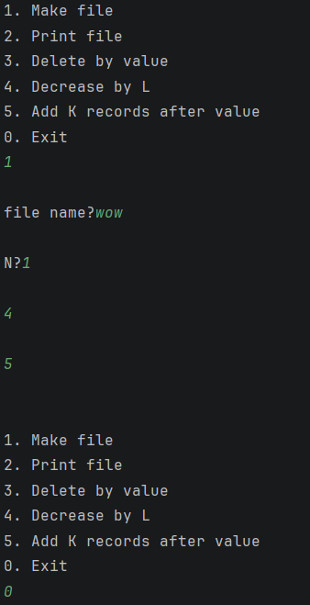

Вопросы:
1. Поток – последовательность байтов, не зависящая от конкретного устройства (оперативная память, файл, клавиатура, принтер). Обмен с потоком обычно производится через буфер.
2. Потоки бывают стандартные (однонаправленные), строковые (одно- и двунаправленные), файловые (одно- и двунаправленные).
3. #include <iostream>
4. #include <fstream>
5. #include <sstream>
6. Операция сдвига влево operator<<.
7. Операция сдвига вправо operator>>.
8. put(char c), write(const char* buf, int size), а также operator<<.
9. get(), get(char &c), read(char* buf, int size), getline(), а также operator>>.
10. Режимы: in, out, trunk, app, ate, binary.
11. ios::app.
12. ifstream file(“f.txt”) – режим in (открыть для чтения, по умолчанию для ifstream).
13. fstream file(“f.txt”) – режим in|out (чтение и запись, файл должен существовать, если не указан trunk).
14. ofstream file(“f.txt”) – режим out|trunk (стирание и запись, если файла нет – создаётся).
15. Открытие для дозаписи в конец файла (если файла нет, он создаётся).
16. Открытие для записи с удалением старого содержимого (стирание и запись).
17. Открытие для чтения и записи с удалением старого содержимого (стирание, чтение, запись; если файла нет – создаётся).
18. Используя режим in (например, ifstream stream("file.txt") или fstream stream("file.txt", ios::in)).
19. Используя режим out (например, ofstream stream("file.txt") или fstream stream("file.txt", ios::out)).
20. Примеры: ofstream out("file.txt"); ofstream out("file.txt", ios::app); ifstream in("file.txt"); fstream io("file.txt", ios::in|ios::out); fstream io("file.txt", ios::in|ios::out|ios::trunc).
21. Чтение объектов из потока: stream >> obj; stream.get(c); stream.read(buf, size); stream.getline(str, count); while(stream >> obj) { ... }
22. Запись объектов в поток: stream << obj; stream.put(c); stream.write(buf, size);
23. Алгоритм удаления записей: открыть исходный файл для чтения, открыть временный файл для записи, читать объекты, если номер (или условие) не совпадает с удаляемым – записывать во временный, закрыть оба файла, удалить исходный, переименовать временный в исходный.
24. Алгоритм добавления записей: для добавления в конец – открыть файл в режиме app и записать. Для добавления в середину/начало – использовать вспомогательный файл: открыть исходный для чтения, временный для записи, при достижении позиции вставки записать новый объект, затем скопировать остальные, закрыть, удалить исходный, переименовать временный.
25. Алгоритм изменения записей: открыть исходный файл для чтения, временный для записи, читать объекты, если номер записи совпадает с изменяемым – спросить подтверждение, записать изменённый объект, иначе записать старый, закрыть, удалить исходный, переименовать временный.

